**Министерство образования и науки Российской Федерации**

**Федеральное государственное бюджетное образовательное учреждение**

**высшего образования**

**«РОССИЙСКИЙ ГОСУДАРСТВЕННЫЙ УНИВЕРСИТЕТ ТУРИЗМА И СЕРВИСА»**

**Институт сервисных технологий**

**Отделение среднего профессионального образования**

**РУКОВОДСТВО ПОЛЬЗОВАТЕЛЯ**



по использованию клиент-серверного приложения

Составитель:

|  |  |
| --- | --- |
| Студент:  Группа: | Рубинов Никита Михайлович  ИС-18-01 |

2022г.

Оглавление

1. Введение 3

2. Главы, описывающие как использовать по крайней мере наиболее важные функции системы клиента 4

2.1. Подключение к серверу, выбор сервера, а также выбор имени. 4

2.2. Отправка сообщений 4

2.3. Вызов справки 6

3. Главы, описывающие как использовать по крайней мере наиболее важные функции системы сервера. 7

3.1. Ввод команд сервера 7

3.2. Команды сервера 8

4. Возможные проблемы в работе с программой и их решение. 9

4.1. проблема с подключением к серверу или вылет программы после нажатья кнопки подключиться 9

4.2. проблема открытия Руководства пользователя 9

1. Введение

Приложение должно применяться в области обмена информации между пользователями и сервером.

Приложение дает возможность обмениваться информацией, создания логов для лучшего определения ошибок, сохранения данных сервера а также никнейма с прошлого подключения к серверу. Также есть возможность использовать команды в текстовом окне для написания сообщений и их отправки для выполнения.

Пользователь должен иметь представления о чатах, их работе а также минимальное представление об IP адресах серверов.

1. Главы, описывающие как использовать по крайней мере наиболее важные функции системы клиента

В программе есть несколько функций, которые являются важными и помогут пользователю более просто использовать функции системы

* 1. Подключение к серверу, выбор сервера, а также выбор имени.

Подключение, а также выбор сервера производится из специального окна

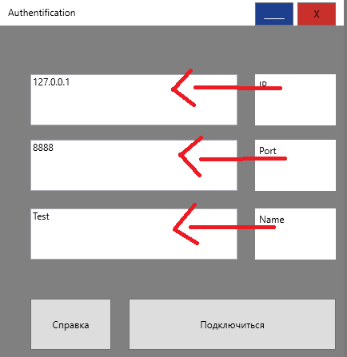

Рисунок 2.1.1

Нужно прописать ip компьютера, на котором находится сервер, порт на котором находится приложения и имя пользователя, которое будет показываться всем остальным пользователям.

При нажатии кнопки «Подключиться» информация во вписанных полях будет использована для подключения к серверу и использованию.

* 1. Отправка сообщений

Для отправки сообщений необходимо ввести в поле текст сообщения, а потом нажать на кнопку отправить или нажать enter для отправки сообщения. Пример на рисунке 3, рисунке 4 и рисунке 5.

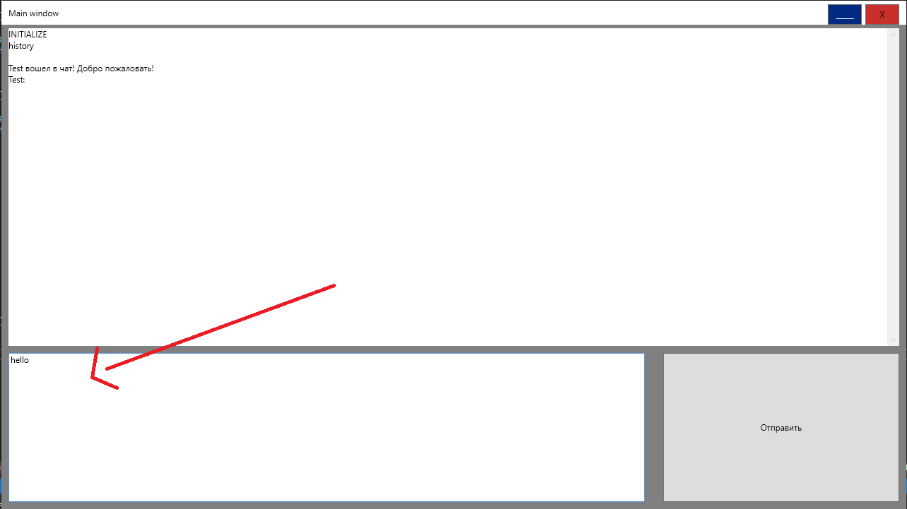

Рисунок 1 – демонстрация написания сообщений

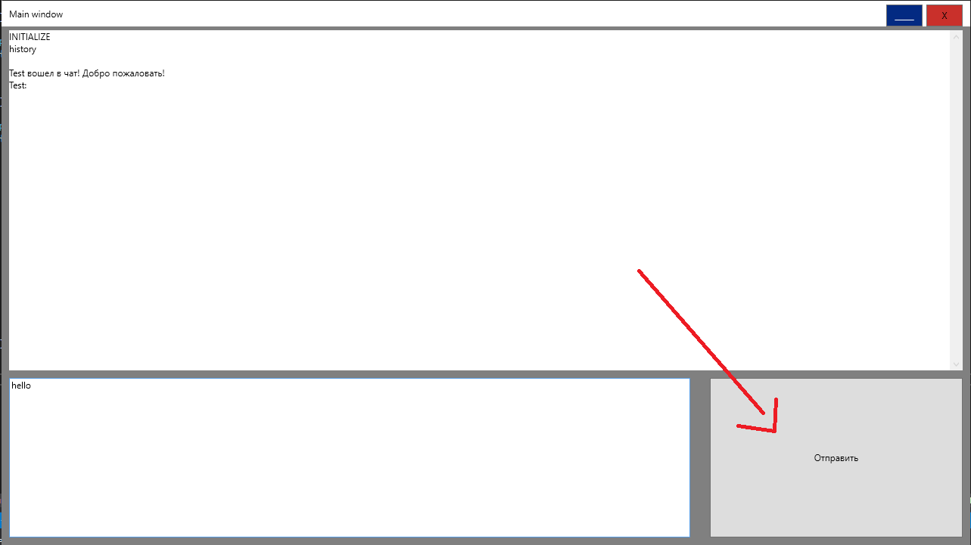

Рисунок 2 – демонстрация кнопки «Отправить»

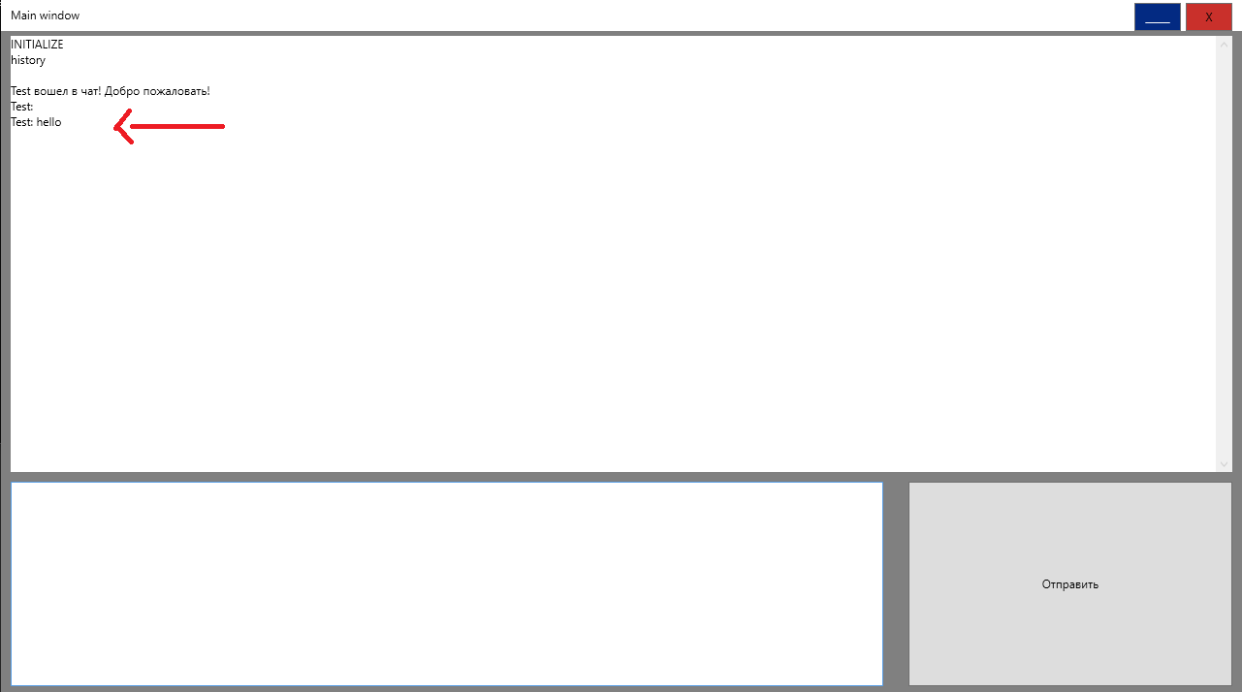

Рисунок 3 – Демонстрация отправки сообщения

* 1. Вызов справки

Также для пользователя было создано руководство пользователя оно может быть открыто как из папки с программой, так из самой программы. Пример кнопки справки на рисунке 4.

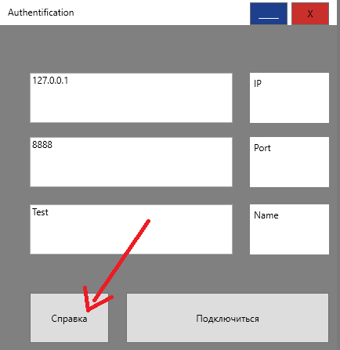

Рисунок 4 - Демонстрация кнопки «Справка»

1. Главы, описывающие как использовать по крайней мере наиболее важные функции системы сервера.

Помимо клиентской части также присутствует и серверная, которая принимает клиентов

* 1. Ввод команд сервера

Команды на стороне сервера вводятся в специальную серую область, а отправляются по нажатию кнопки отправить. Пример областей на рисунке 5 и рисунке 6.

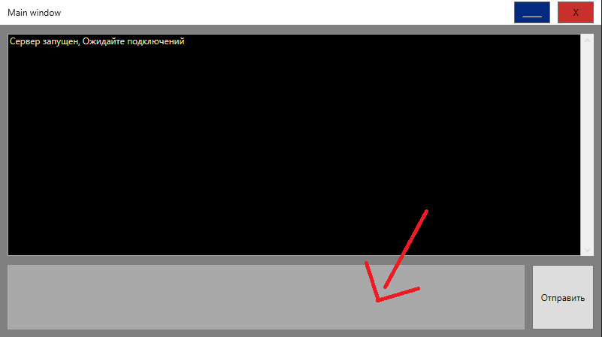

Рисунок 5 – Демонстрация серверной области куда записываются команды.

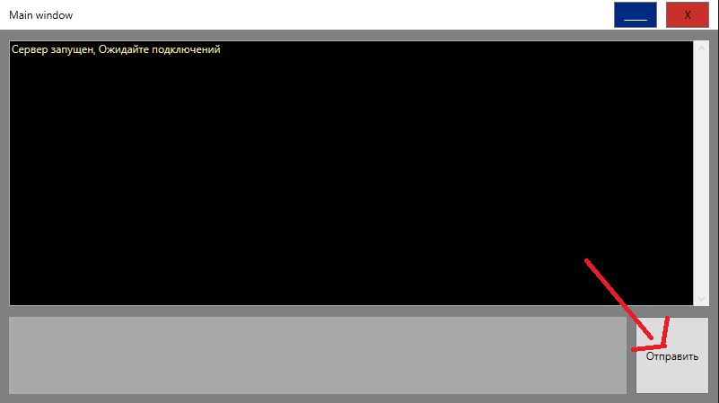

Рисунок 6 - Демонстрация серверной кнопки «Отправить»

* 1. Команды сервера

На стороне сервера есть целый список команд:

* /m [имя] – переход в режим личных сообщений с человеком
* /online – вывод таблицы онлайна
* /msg [сообщение] – написание сообщение в общий чат
* /kick [имя] – отключение пользователя
* /close – выключение режима личных сообщений.

1. Возможные проблемы в работе с программой и их решение.

Не все программы являются идеальными и многие из них имеют непреднамеренные ошибки, которые мешают нормально работать.

* 1. проблема с подключением к серверу или вылет программы после нажатья кнопки подключиться

Данная проблема может быть решена через 2 способа:

-через корректное написание данных в строки подключения (пример на рисунке 7)



Рисунок 7 – области куда надо вводить корректные строки

- через удаление файла options.opt в файлах программы.

* 1. проблема открытия Руководства пользователя

Рекомендуется проверить целостность всех файлов данной программы.